Как подать заявку на обучение на Цифровой платформе Центра опережающей профессиональной подготовки Свердловской области https://cp.copp66.ru/login
- Зарегистрироваться в качестве гражданина: вкладка «Регистрация»,
выбрать «как гражданин»
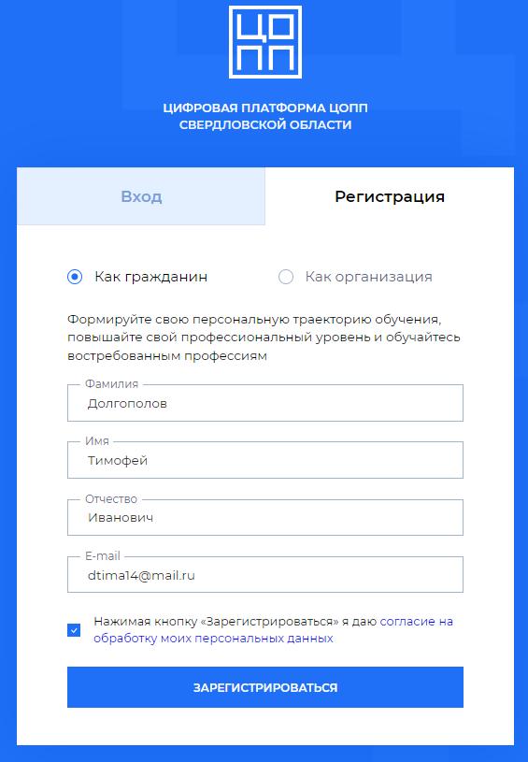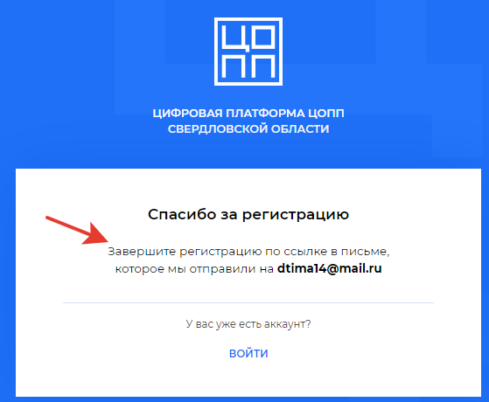

- На указанную при регистрации электронную почту придёт автоматическое письмо со ссылкой для установления пароля, перейти по ссылке
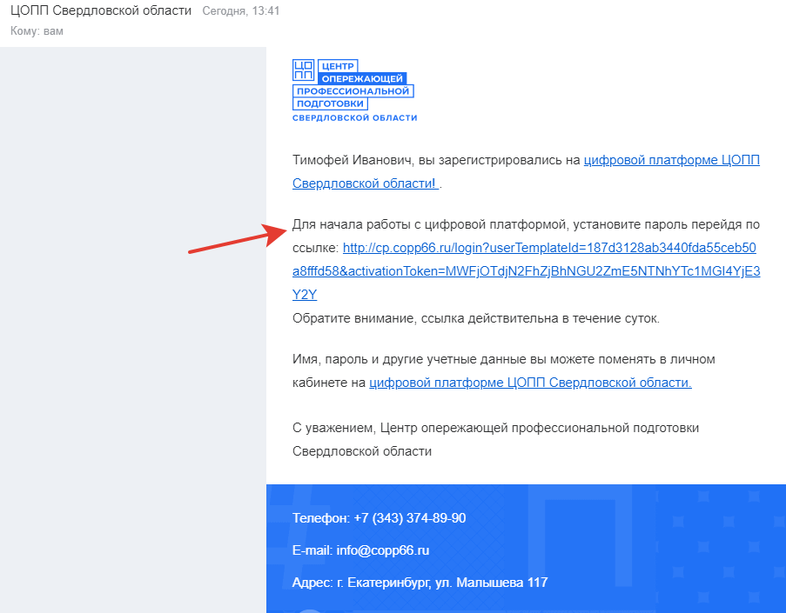
- Необходимо придумать и задать пароль, записать его или запомнить, в дальнейшем вход будет осуществляться по этому паролю, логином будет являться электронная почта
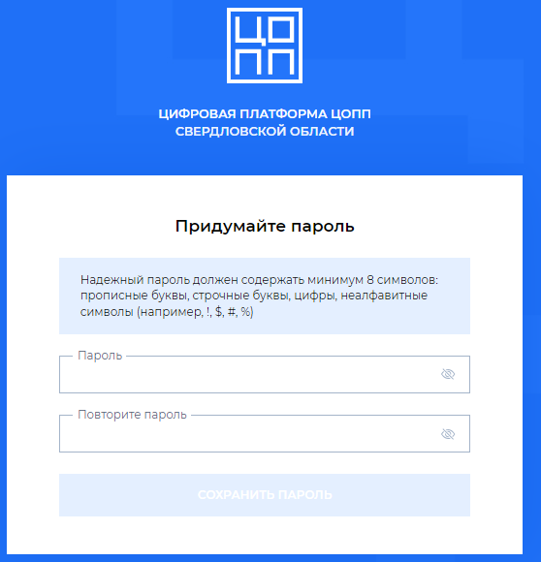

- После установки пароля вы сразу попадёте в личный кабинет, необходимо выбрать раздел «Программы»
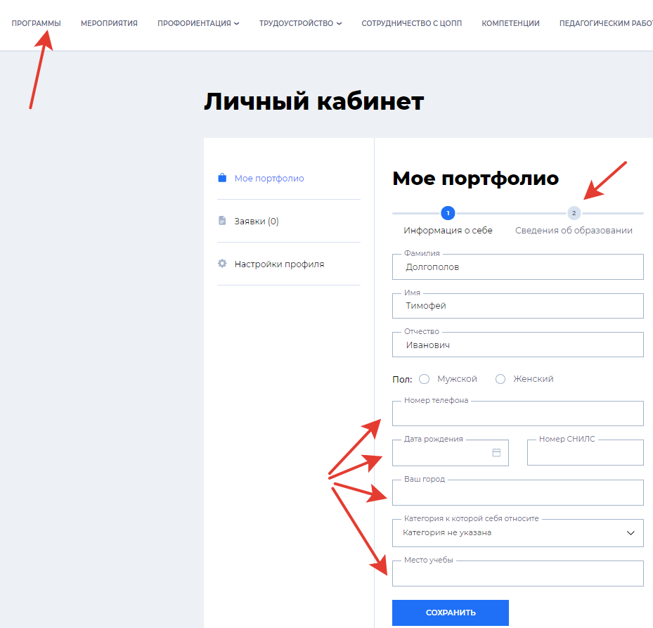

- Выбрать вкладку «Школьникам»
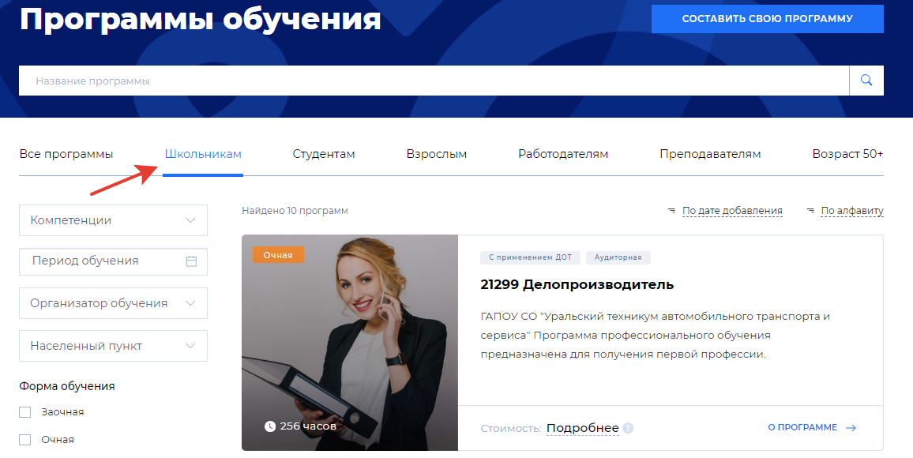

- Нажмите на кнопку «Подробнее», и вы сможете узнать о программе обучения больше, а также позвонить ответственному за реализацию программы в том или ином колледже/техникуме. Также в карточке каждой программы указано место обучения.
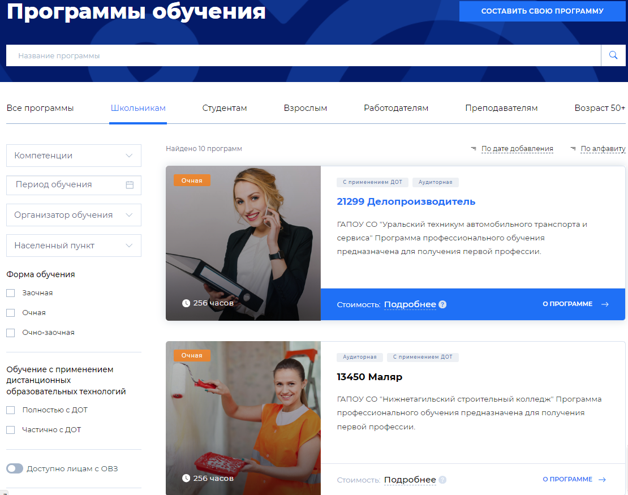

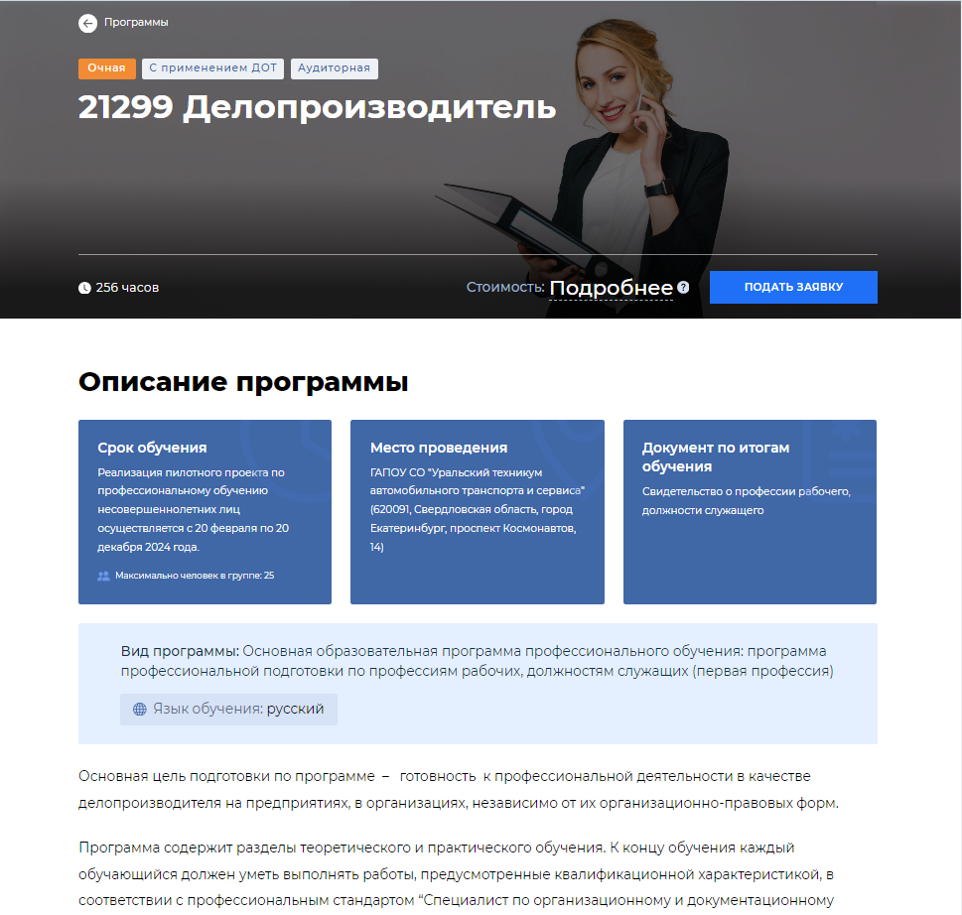

Обратите внимание, что программа должна участвовать в пилотном проекте по профессиональному обучению несовершеннолетних лиц:
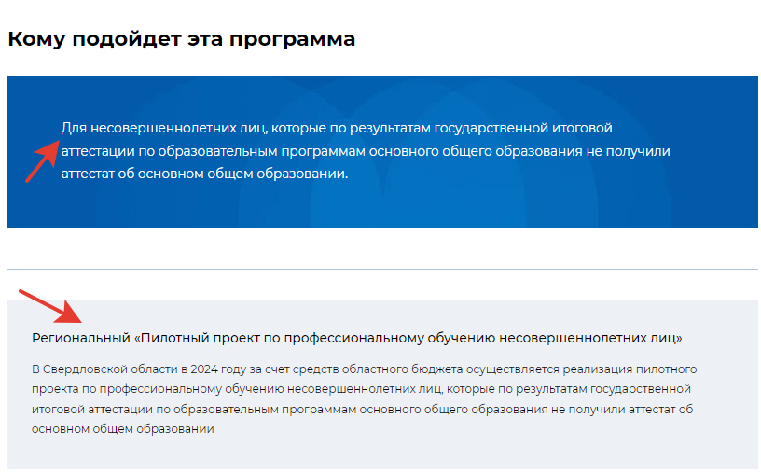
- Выбрать интересующую вас программу, нажать кнопку «Подать заявку»

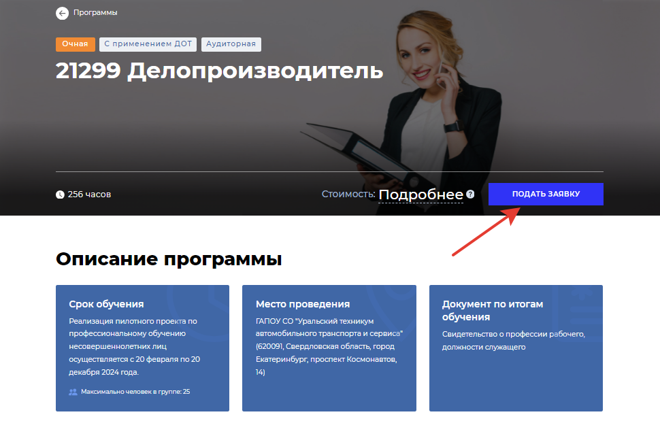

- Заполнить обязательные поля:
- Форма обучения: «Аудиторная» или «С применением ДОТ» (выбрать любой вариант)
- Номер телефона
- Дата рождения
- Город
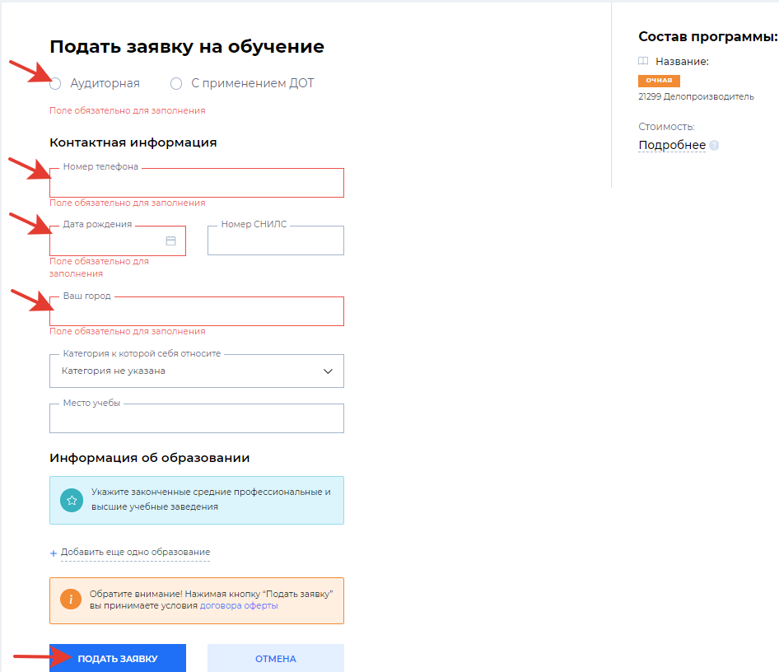

- Нажать кнопку «Подать заявку»
- Ваша заявка принята
